Praktikum Jaringan Komputer
Praktikum Minggu Ke-9
Pengenalan Static Network Address Translation Pada Router Cisco

Oleh : Fariz Taufiqul Hafidz
Nim : L200210192
Kelas : H

PROGRAM STUDI TEKNIK INFORMATIKA
FAKULTAS KOMUNIKASI DAN INFORMATIKA
UNIVERSITAS MUHAMMADIYAH SURAKARTA
2023

- Dasar Teori
  - Dasar Teori 1. NAT
Network Address Translation atau NAT merupakan salah satu bentuk routing khusus. NAT didefinisikan dalam RFC 1631. Dengan menggunakan NAT, jaringan komputer lokal (LAN) yang menggunakan alamat IP private dapat terhubung ke internet dengan cara mentranslasi alamat IP private tersebut ke dalam alamat IP global. NAT juga dapat meningkatkan privasi jaringan dengan menyembunyikan alamat IP internal terhadap jaringan eksternal (internet). Ada tiga jenis NAT, yaitu Static NAT, Dynamic NAT, dan Overloading NAT dengan Port Address Translation (PAT).
    - Static NAT
Pada static NAT, alamat IP privat dan public dipetakan secara statik satu sama lain. Pemetaan dilakukan secara satu- satu sehingga dibutuhkan alamat IP public sebanyak alamat IP private.
    - Dynamic NAT
Seperti halnya Static NAT, router NAT membuat pemetaan satu-ke-satu antara alamat IP private dan alamat IP public. Perbedaannya adalah dalam dynamic NAT, pemetaan alamat IP private dan alamat IP public dilakukan secara dinamis, dimana kebutuhan alamat IP public lebih sedikit dari pada alamat IP alamat private.

- Langkah Percobaan dan Analisa
  - Buat Topologi Jaringan
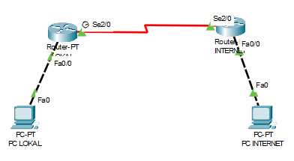
  - Catat Kebutuhan IP Address

Device | Interface | IP | Keterangan
Router- Internet | Serial 0 | 20.0.0.2 | Koneksi ke Router-Lokal
Router- Internet | Ethernet 0 | 10.0.0.1 | Koneksi ke Web Server
Router-Lokal | Serial 0 | 20.0.0.1 | Koneksi ke Router-Internet
Router-Lokal | Ethernet 0 | 30.0.0.1 | Koneksi ke PC-Lokal
Web Server | Ethernet 0 | 10.0.0.2 | Koneksi ke Router-Internet
PC-Lokal | Ethernet 0 | 30.0.0.2 | Koneksi ke Router-Lokal
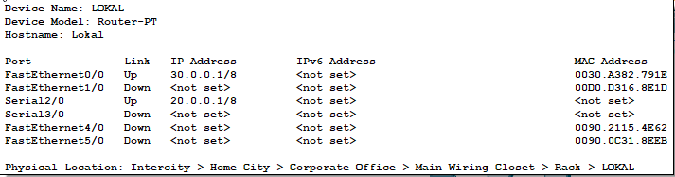
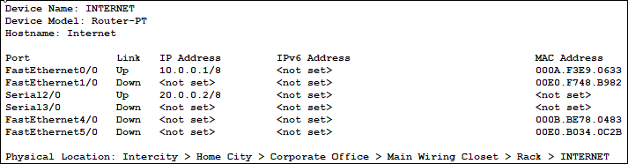
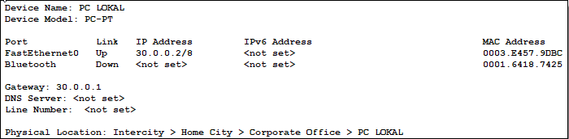
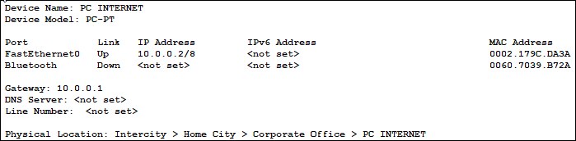

  - Konfigurasi Router Internet

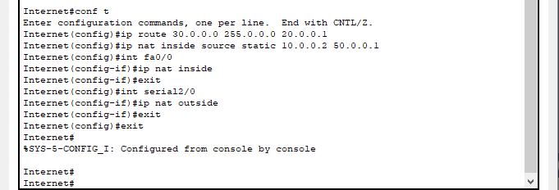

  - Konfigurasi Router Lokal

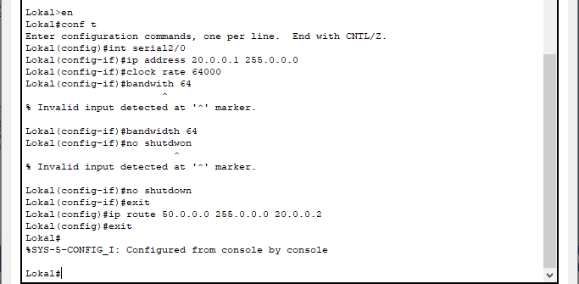

  - Uji coba koneksi dari PC-Lokal ke Web Server

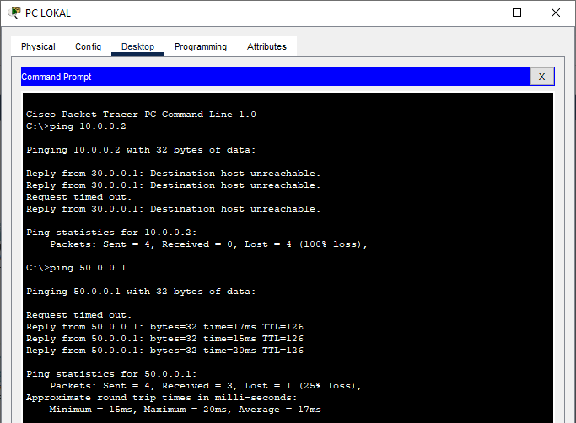

  - Kembangkan topologi dari langkah poin 1 menjadi topologi seperti gambar dibawah ini :
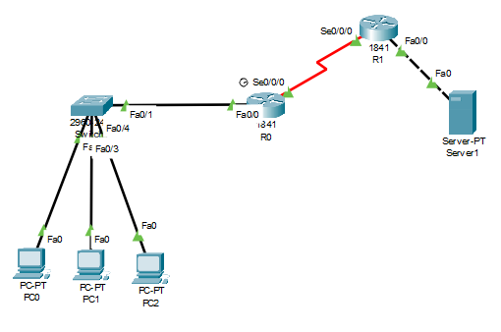
Dengan langkah yang sama, konfigurasikan topologi diatas supaya PC1 dan PC2 dapat terkoneksi dengan Server (10.0.0.2) melalui IP Publik

- Konfigurasi Ip Address

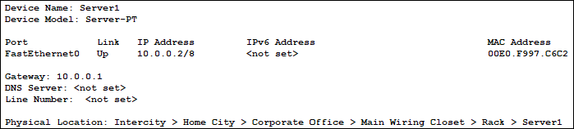
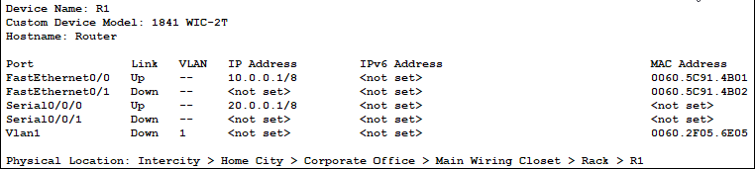
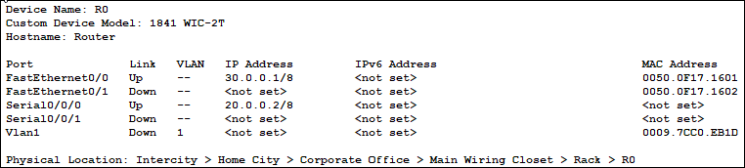
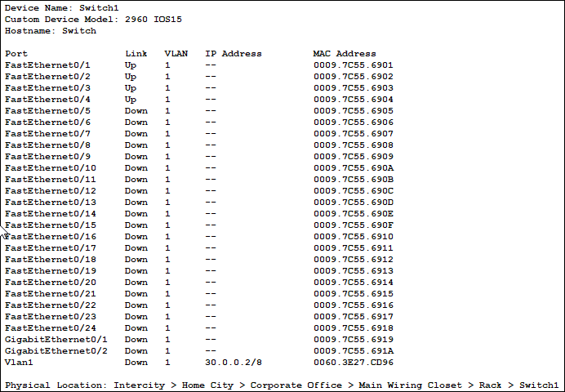
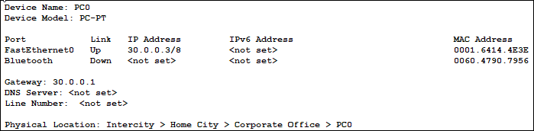
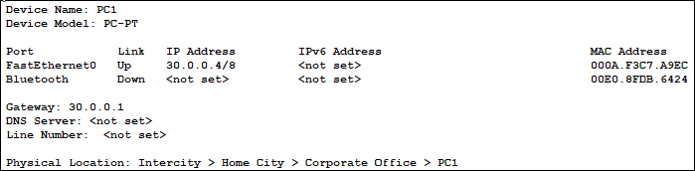
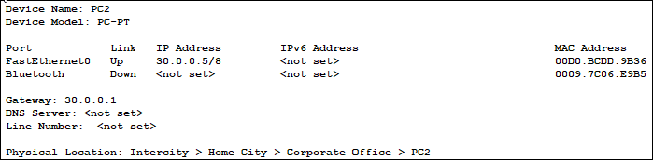

- Konfigurasi Static IP Route Dan IP NAT Pada Router R1

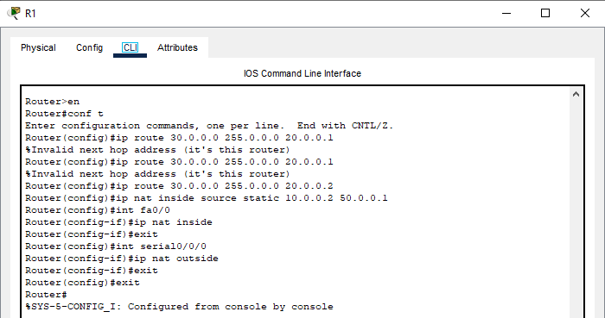

- Konfigurasi Static IP Route Pada Router R0

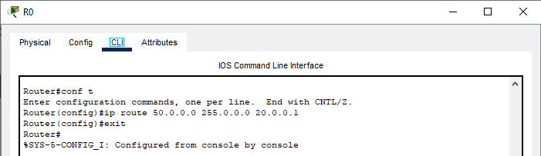

- Ping dari PC 1 (lokal) ke Server

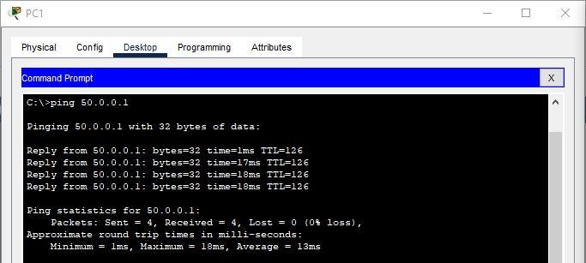

- Ping Dari PC 2 (Lokal) Ke Server

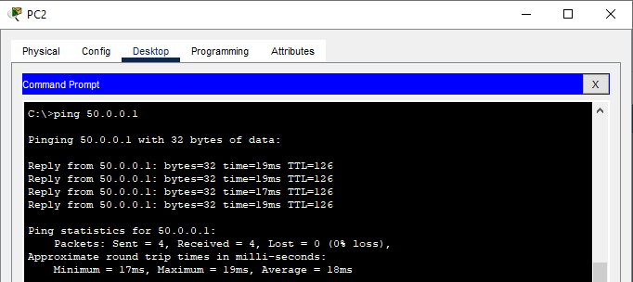

- Tugas
  - Analisa NAT (Router internet). Topologi 9.10.
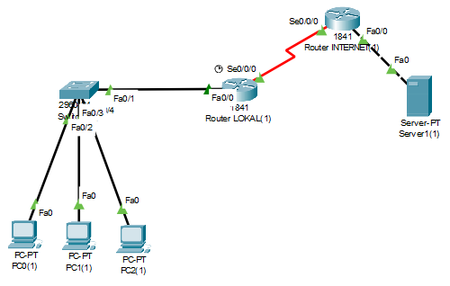
( Note : Semua Konfigurasi IP Address Sama Seperti Topologi Pada Nomor 6 )

- Jalankan debug ip nat pada router lokal dan router internet.
- Lakukan tes koneksi dari pc lokal ke pc internet (50.0.0.1).
- Amati output dari debug ip nat pada router lokal dan router internet.

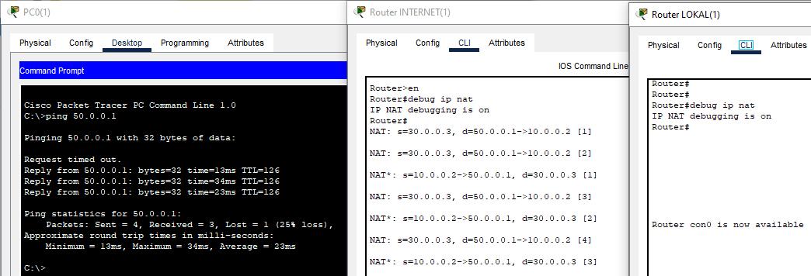

- Berikan analisa dari hasil output tersebut.
Pada Router LOKAL tidak terjadi perubahan, sedangkan pada Router INTERNET terjadi perubahan yaitu :
- NAT: s=30.0.0.3, d=50.0.0.1->10.0.0.2 [1]
Paket dengan alamat sumber (s) 30.0.0.3 dan alamat tujuan (d) 50.0.0.1 yang diubah menjadi alamat tujuan 10.0.0.2 melalui operasi NAT

- NAT: s=30.0.0.3, d=50.0.0.1->10.0.0.2 [2]
Paket dengan alamat sumber 30.0.0.3 dan alamat tujuan 50.0.0.1 juga diubah menjadi alamat tujuan 10.0.0.2 menggunakan operasi NAT.

- NAT*: s=10.0.0.2->50.0.0.1, d=30.0.0.3 [1]
Paket dengan alamat sumber 10.0.0.2 yang diubah menjadi alamat tujuan 50.0.0.1, dan alamat tujuan paket asli adalah 30.0.0.3.

- NAT: s=30.0.0.3, d=50.0.0.1->10.0.0.2 [3]
Paket dengan alamat sumber 30.0.0.3 dan alamat tujuan 50.0.0.1 yang diubah menjadi alamat tujuan 10.0.0.2 menggunakan operasi NAT.

- NAT*: s=10.0.0.2->50.0.0.1, d=30.0.0.3 [2]
Paket dengan alamat sumber 10.0.0.2 diubah menjadi alamat tujuan 50.0.0.1, dan alamat tujuan paket asli adalah 30.0.0.3.

- NAT: s=30.0.0.3, d=50.0.0.1->10.0.0.2 [4]
Paket dengan alamat sumber 30.0.0.3 dan alamat tujuan 50.0.0.1 diubah menjadi alamat tujuan 10.0.0.2 menggunakan operasi NAT.

- NAT*: s=10.0.0.2->50.0.0.1, d=30.0.0.3 [3]
Paket dengan alamat sumber 10.0.0.2 diubah menjadi alamat tujuan 50.0.0.1, dan alamat tujuan paket asli adalah 30.0.0.3.

Berdasarkan data diatas, terjadi pertukaran alamat IP antara jaringan dengan alamat 30.0.0.3 dan 50.0.0.1 melalui operasi NAT, di mana alamat sumber dan tujuan diubah sesuai dengan kebutuhan. Tanda asterisk (*) menunjukkan bahwa alamat tujuan asli paket dikembalikan ke alamat semula.

  - Analisa NAT (Router internet + Router lokal). Topologi 9.10.
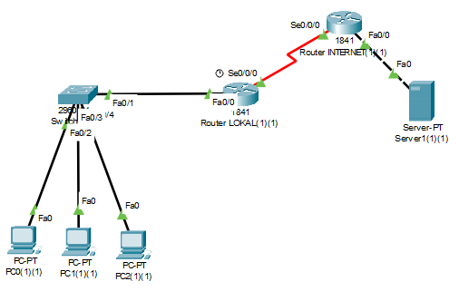
( Note : Semua Konfigurasi IP Address Sama Seperti Topologi Pada Nomor 6 )

- Atur NAT pada router lokal dengan memberikan network address ip publik 60.0.0.0
  - PC0 : 30.0.0.2 -> 60.0.0.2
  - PC1 : 30.0.0.3 -> 60.0.0.3
  - PC2 : 30.0.0.4 -> 60.0.0.4
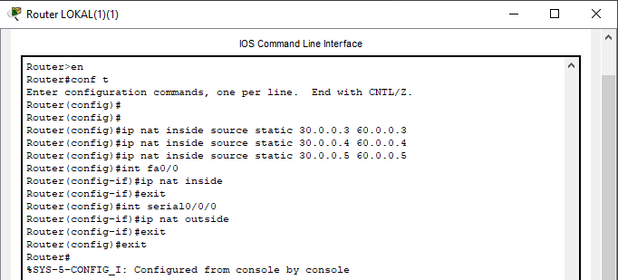
- Atur routing static pada router internet untuk bisa mengakses jaringan 60.0.0.0 (bukan jaringan 30.0.0.0)

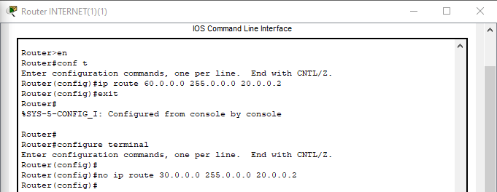

  - Pastikan koneksi gagal jika pc lokal mengirim data ke pc internet dengan ip 10.0.0.2
  - Pastikan koneksi gagal jika pc internet mengirim data ke pc lokal dengan ip 30.0.0.2

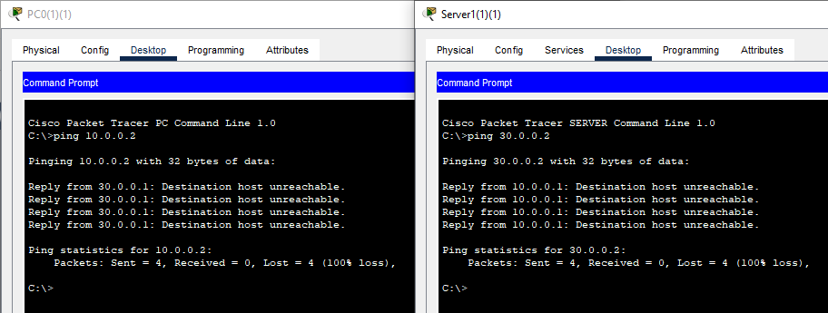
- Jalankan debug ip nat pada router lokal dan router internet.
- Lakukan tes koneksi dari pc lokal ke pc internet (50.0.0.1).
- Amati output dari debug ip nat pada router lokal dan router internet.
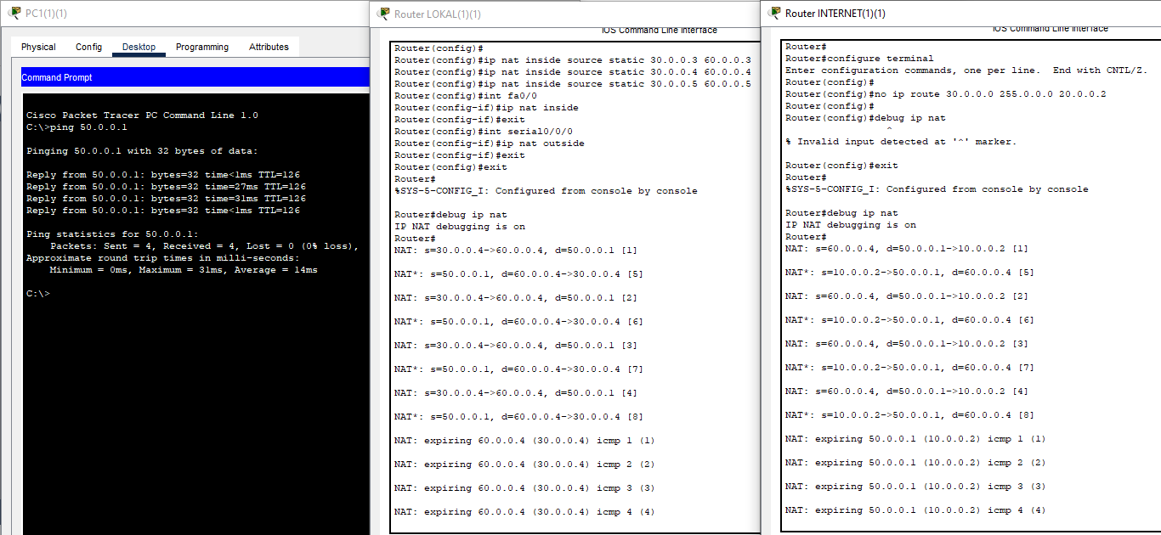

- Berikan analisa dari hasil output tersebut.
Pada Router LOKAL dan Router INTERNET terjadi perubahan yaitu :

Router LOKAL

- NAT: s=30.0.0.4->60.0.0.4, d=50.0.0.1 [1]
Paket dengan alamat sumber 30.0.0.4 yang diubah menjadi 60.0.0.4 dan alamat tujuan 50.0.0.1.

- NAT*: s=50.0.0.1, d=60.0.0.4->30.0.0.4 [5]
Paket dengan alamat sumber 50.0.0.1 diubah menjadi alamat tujuan 60.0.0.4, dan alamat tujuan paket asli adalah 30.0.0.4.

"NAT: expiring" yang menunjukkan pemadaman atau penghapusan NAT pada alamat IP tertentu. Misalnya, "NAT: expiring 60.0.0.4 (30.0.0.4) icmp 1 (1)" menunjukkan bahwa NAT untuk alamat IP 60.0.0.4 yang sebelumnya ditranslasikan dari 30.0.0.4 sedang berakhir.

Router INTERNET

- NAT: s=60.0.0.4, d=50.0.0.1->10.0.0.2 [1]
Paket dengan alamat sumber 60.0.0.4 yang diubah menjadi alamat tujuan 10.0.0.2 dan alamat tujuan awal 50.0.0.1.

- NAT*: s=10.0.0.2->50.0.0.1, d=60.0.0.4 [5]
Paket dengan alamat sumber 10.0.0.2 diubah menjadi alamat tujuan 50.0.0.1, dan alamat tujuan asli paket adalah 60.0.0.4.

"NAT: expiring" yang menunjukkan pemadaman atau penghapusan NAT pada alamat IP tertentu. Misalnya, "NAT: expiring 50.0.0.1 (10.0.0.2) icmp 1 (1)" menunjukkan bahwa NAT untuk alamat IP 50.0.0.1 yang sebelumnya ditranslasikan dari 10.0.0.2 sedang berakhir.

- Kesimpulan
Jadi, setelah melakukan percobaan dan analisa pada kegiatan praktikum diatas dapat disimpulkan bahwa :

  - NAT digunakan untuk menghubungkan jaringan lokal dengan jaringan server, seperti Internet. Memungkinkan beberapa perangkat dalam jaringan lokal menggunakan satu alamat IP publik untuk berkomunikasi dengan jaringan server.

  - NAT membantu mengatasi masalah kelangkaan alamat IPv4. Dengan menggunakan NAT, jaringan lokal dapat menggunakan alamat IP pribadi yang tidak unik di dalam jaringan server, dan hanya satu alamat IP publik yang diperlukan untuk menghubungkan jaringan tersebut ke Internet.

  - Ada beberapa jenis NAT, termasuk Static NAT, Dynamic NAT, dan Port Address Translation (PAT). Pada static NAT, alamat IP privat dan public dipetakan secara statik satu sama lain. Pemetaan dilakukan secara satu- satu sehingga dibutuhkan alamat IP public sebanyak alamat IP private. Dynamic NAT, pemetaan alamat IP private dan alamat IP public dilakukan secara dinamis, dimana kebutuhan alamat IP public lebih sedikit dari pada alamat IP alamat private.

